文献免费查询、下载途径与方式

1. 中南大学图书馆：<http://lib.csu.edu.cn/>

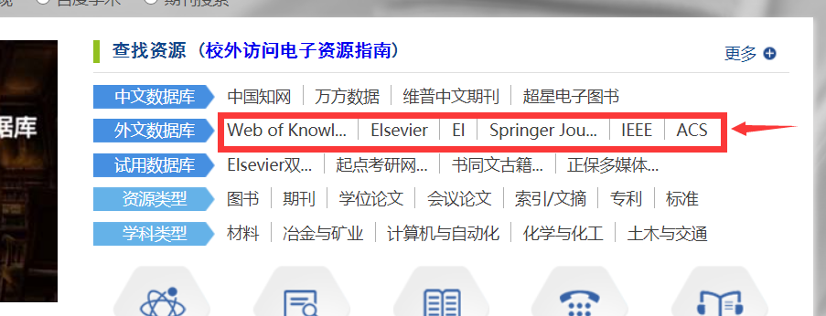

1. 超星发现：<http://ss.zhizhen.com/>

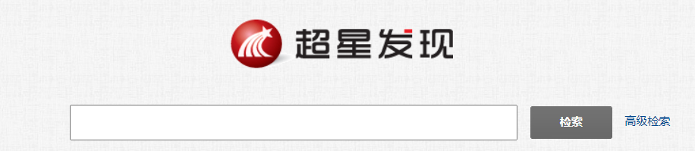

1. 中国知网：<https://www.cnki.net/>

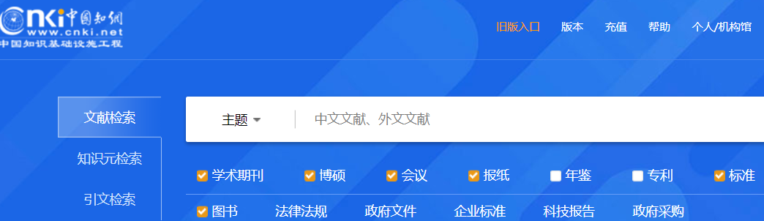

1. 万方数据：<http://www.wanfangdata.com.cn/index.html>

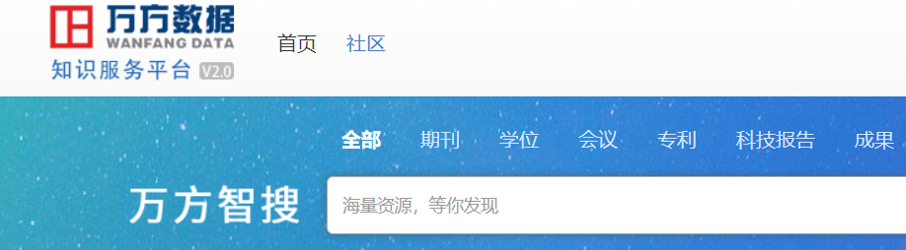

1. 百度学术：<https://xueshu.baidu.com/>

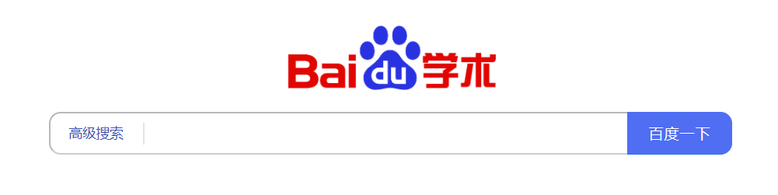

1. Google学术：<https://scholar.google.com/>

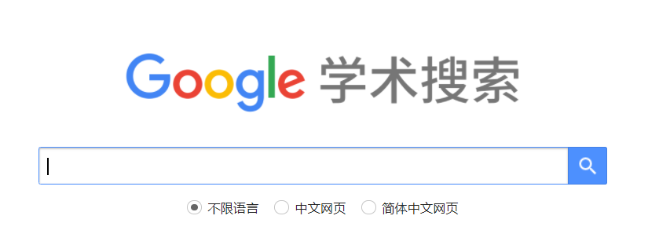

1. Google学术镜像：<https://ac.scmor.com/>

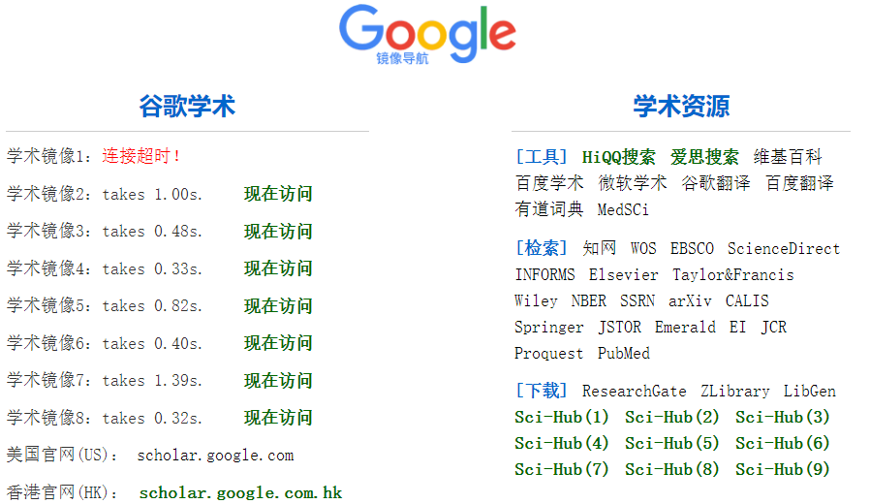

1. SCI-Hub：<https://tool.yovisun.com/scihub/>

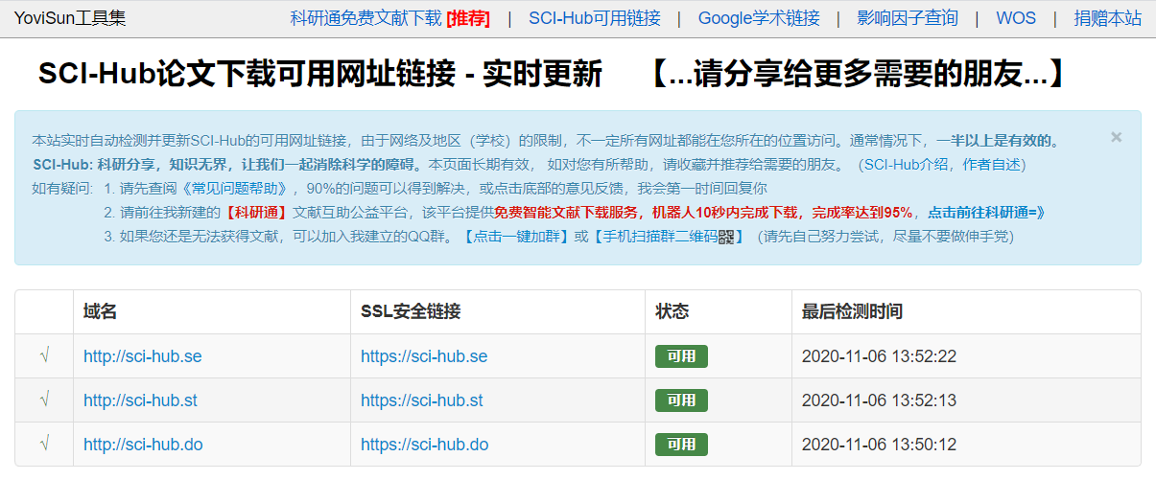

1. <http://www.arxiv-sanity.com/>

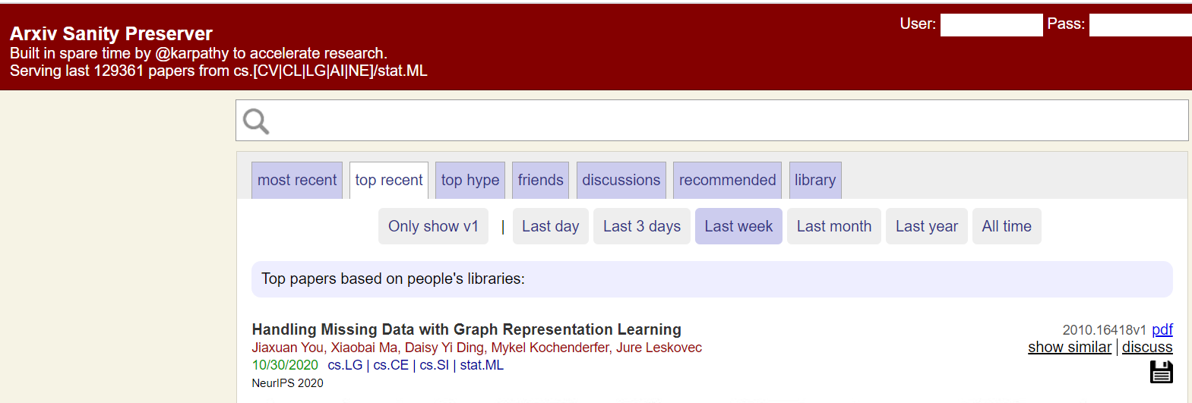

1. <https://arxiv.org/>

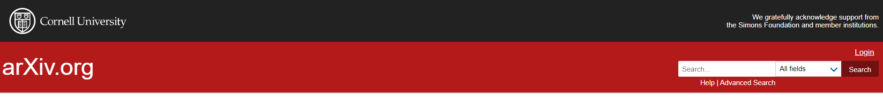

1. <https://www.x-mol.com/>

